Муниципальное бюджетное общеобразовательное учреждение
«Средняя общеобразовательная казачья школа»
с. Знаменка , Нерчинский район, Забайкальский край

Дополнительный материал к методической разработке классного часа по профориентации
на тему: «Все профессии важны»

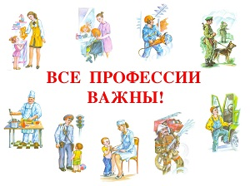

Составила:

Учитель музыки:
Трушина Светлана Юрьевна

Сценарий визитной карточки команды «Поколение NEXT»
Звучит космическая музыка, под которую появляется летающая тарелка. Из – за тарелки выходит команда в костюмах инопланетян.
Капитан:
Добрый день, мои друзья
Это я! Без смущенья и наград
Вас приветствовать я рад!
Привет вам верные друзья,
Ведь нам без вас никак нельзя!
Вы болейте все за нас!
ВСЕ: Мы команда - высший класс!
- Поколение NEXT, вроде не слабаки.
- Даже если и есть среди нас чудаки.
- Наши мысли сегодня о будущем.
- Мы профессию выберем лучшую
- Путь к успеху — здоровье нации
- Из уроков цивилизации.
1. Мы – ВСЕ: детство.
2.Мы – ВСЕ: радость
3.Мы – ВСЕ: свет
4. Мы – ВСЕ: на уроках отличный ответ!
5. Мы — поколение Next,
6. Поколение самых лучших.
С новым временем в ногу идущих.
Эмблема:
Девиз:
В стремительном ритме Нового века самое главное – быть человеком!
Приветствие соперникам:
ВСЕ:Соперник наш, не позабудь:
К победе очень труден путь.
Что бы ни было, не плачь и не робей!
Ты в дороге, значит будет все - окей!

Сценарий визитной карточки команды «Альтернатива»
Режиссёр: Микрофон включен? Раз-раз… так… камера на меня… крупный план… вот
так… мы в эфире?
Оператор: Да, в эфире!
Р: Начали! Привет всем!
О: Камера! Свет! Начали! Сюжет прост как три копейки! Фильм о ребятах мечтающих получить хорошую профессию, умные, озорные и очень заводные…да вы сейчас сами все увидите.
О! Пардон! Время! Приготовиться к съемке! Все по местам!
Хлопушка: Сцена первая « Знакомство» Кадр 1 дубль 32.
(музыкальный фон – танец - театр)
Рассаживайтесь, здравствуйте,
Смотрите и участвуйте –
Вам не придется унывать,
В КВН пришли играть
И сейчас будем себя презентовать
Наша команда: «Альтернатива»
Девиз: Если мы идём вперёд – нас всегда победа ждёт.
Наша альтернатива – реальная сила
Эмблема:
Приветствие соперникам:
Хоть соперник ты нас больше,
Но попробуй, обойди!
Если только проиграем –
Лучше к нам не заходи.

Карточки команды «Альтернатива»

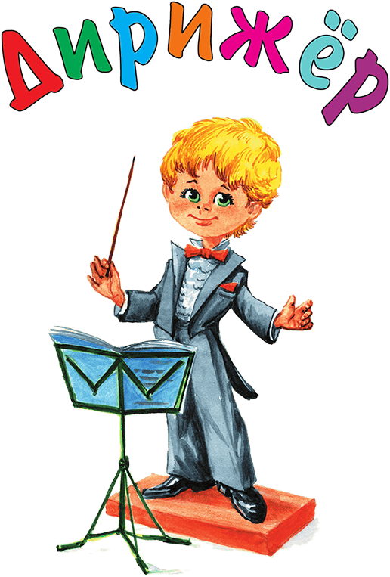

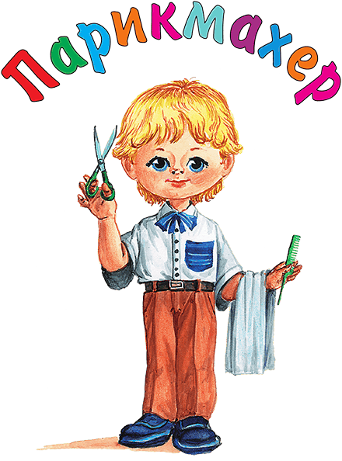

Карточки команды «Поколение NEXT»
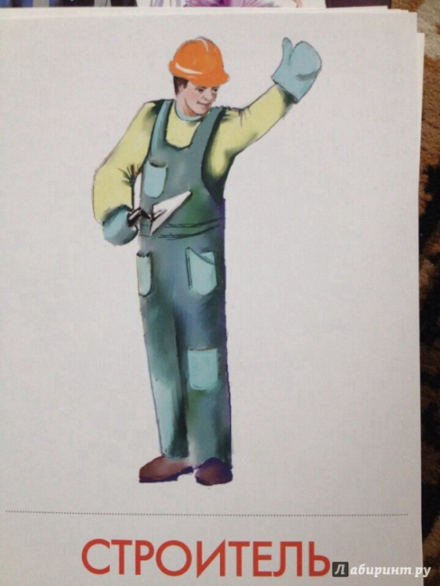

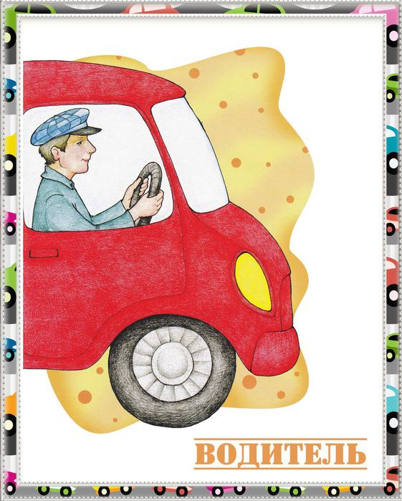

ШТУКАТУР
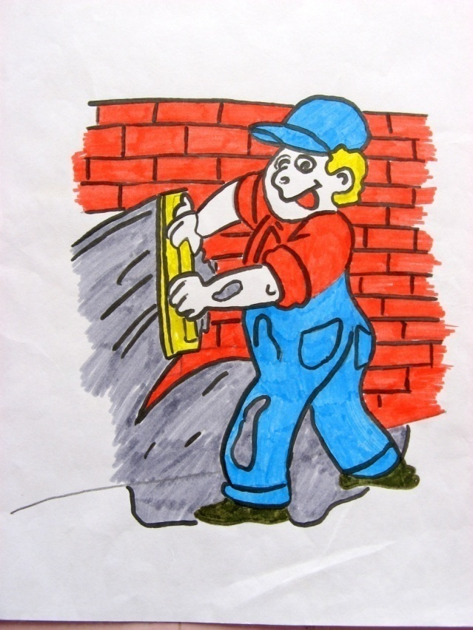

Ребусы для команды «Альтернатива»

Угадай название профессии
Решив ребус, ты узнаешь название профессии

(Столяр)

2.
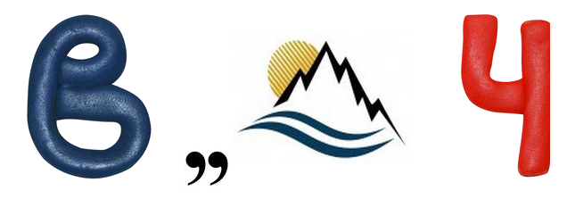
(Врач)

Ребусы для команды «Поколение NEXT»

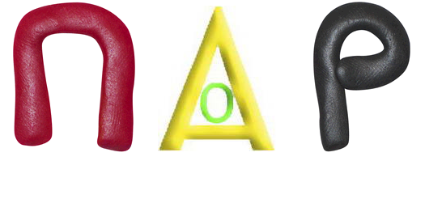
(Повар)

(Писатель)

Команда «Поколение NEXT»
Стихотворение «Парикмахер»
Кто сегодня парикмахер?
Разрешите, буду я.
Я вам сделаю причёску,
Например, как у меня.
Перед зеркалом садитесь,
Я накидку завяжу
И, конечно, первым делом
Аккуратно причешу.
А теперь накрутим чёлку
На большие бигуди,
Заплетём косички сбоку,
Хвост завяжем позади.
Это всё закрепим лаком
Или гелем для волос,
Подведём помадой губки
И чуть-чуть припудрим нос.
Я всё сделала отлично,
Похвалите же меня.
Ведь теперь моя подружка
Стала лучше, чем была.
Команда «Альтернатива»
Песня «Марш пожарных»
Когда огонь грозит бедой,
По зову "ноль один"
Спешим на помощь мы с тобой,
Беду опередив.
Храня и честь, и верность
Службе до конца -
Пожарная охрана,
Горячие сердца.
Пожарная охрана,
Горячие сердца.

И вопреки молве смешной
Нам некогда здесь спать.
Горят леса, огонь стеной,
Идём мы воевать.
Храня и честь, и верность
Службе до конца -
Пожарная охрана,
Горячие сердца.
Пожарная охрана,
Горячие сердца.
И вот домой усталый,
Но счастливый наш маршрут.
Ведь дома нас любимые
Волнуются и ждут.
Храня и честь, и верность
Службе до конца -
Пожарная охрана,
Горячие сердца.
Пожарная охрана,
Горячие сердца.
Мы сядем в праздник за столом,
Наградами звеня.
Поднимем тост за то, чтоб вновь
Нам выйти из огня.
Храня и честь, и верность
Службе до конца -
Пожарная охрана,
Горячие сердца.
Пожарная охрана,
Горячие сердца.

Источники:
1. Осовицкая Л. Е.Сценарий "КВН по космосу"
https://infourok.ru/scenariy-kvn-po-kosmosu-1332290.html

2. Картавцева И. Ю.Визитная карточка класса
https://portalpedagoga.ru/servisy/publik/publ?id=8989

3. Альбом профессий для малышей детского сада
http://baby-lera.blogspot.com/2016/11/blog-post_23.html
Копирование материалов разрешено только с указанием активной ссылки на источник
4. В. Шубин - Марш пожарных
http://pesenok.ru/3/V-Shubin/tekst-pesni-Marsh-pojarnyh
Копирование любых материалов сайта допускается лишь при наличии активной обратной ссылки.

Примечание- МЕТОДИЧЕСКАЯ РАЗРАБОТКА

